

Entrega

Nombre de la materia

XXXX

Nombre de la licenciatura

XXXX

Nombre del alumno

XXXX

Matrícula

XXXX

Nombre de la tarea

XXXX

Unidad #

#

Nombre del Profesor

XXXX

Fecha

XXXX

Formato para entrega de tareas

Formato de la página

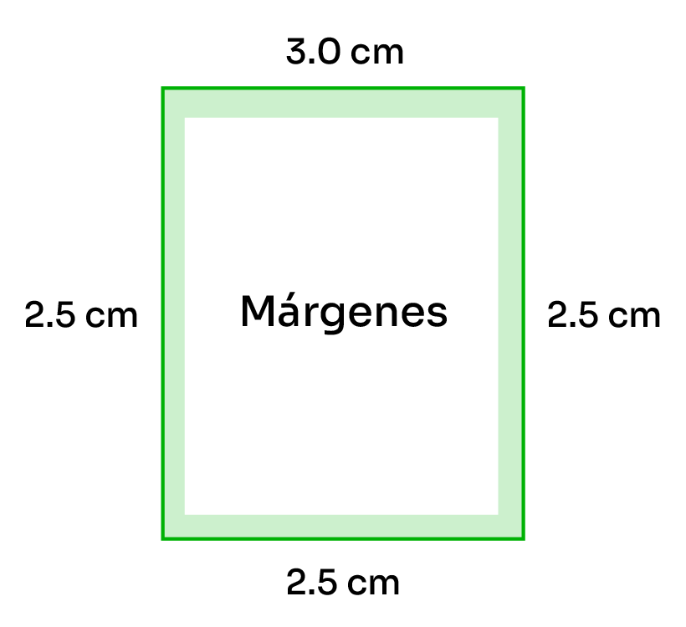

Formato de los textos

- Letra tipo Arial en 11pts.  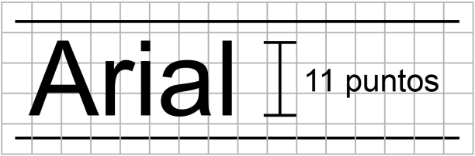  - Título: en mayúsculas y negritas,  de 11 pts, y centrado.  - Subtítulos: tipo oración, en negritas, de 11 pts, alineados a la izquierda y subrayados.  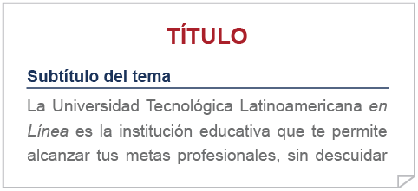  - Interlineado: 1.5 líneas.  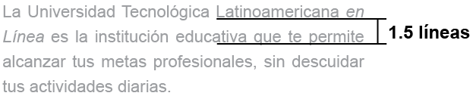 | - Numeración de páginas en la esquina inferior derecha.  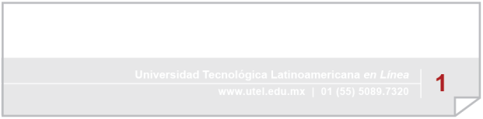  - Ortografía, acentuación y redacción correctas.  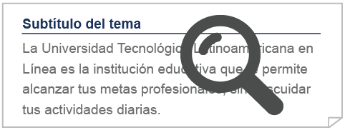  - Referencias bibliográficas en formato APA vigente (www.apa.org)  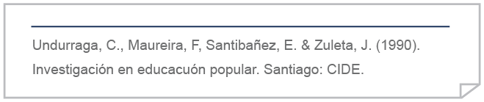

Formato de las imágenes

Todas las imágenes, fotografías o diagramas deberán estar identificadas con un título.

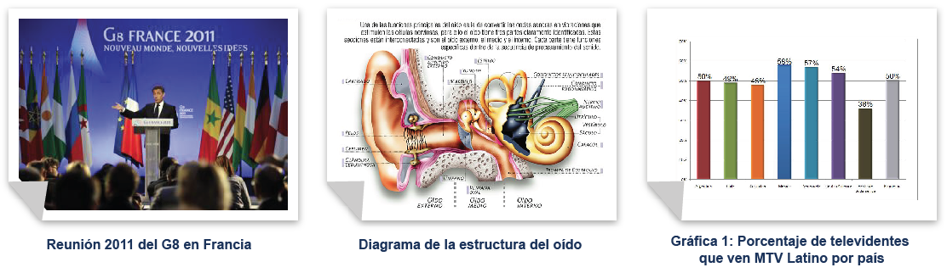

Nota: Dentro de la imagen, como parte de la composición, se aceptarán otros tipos de letras y tamaños, siempre y cuando resulten legibles.

Formato de las tablas

- Identificar todas las tablas, las filas y columnas con títulos.  - Título de la tabla: centrados, en mayúsculas, negritas y en fondo rojo.  - Títulos de las columnas y filas: centrados, tipo oración, en negritas y en fondo en azul.  - Diferenciar columnas con colores. | - Letra tipo Arial en 11pts.  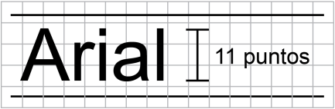  - Interlineado: Sencillo.  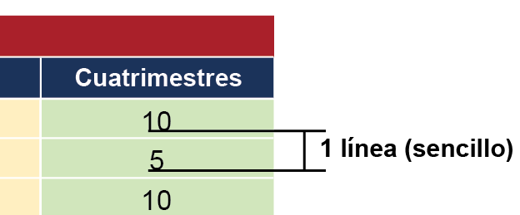

Licenciaturas

Nombre | Materias | Cuatrimestres
Administración en TI  Ingeniería Industrial  Pedagogía  Administración y finanzas  Contaduría Pública  Mercadotecnia | 4  5  4  6  4  4 | 10  5  10  10  6  5

Título ejemplo

Subtítulo de ejemplo

Este es un párrafo de ejemplo. Maecenas erat turpis, dignissim nec sagittis a, dignissim ut enim. Nam quis egestas nisl. Duis interdum, libero id tincidunt tincidunt, felis urna fringilla purus, nec suscipit magna enim vitae erat. Nunc eros odio, sodales suscipit rutrum vel, faucibus vel dui. Mauris hendrerit porttitor orci, eget lacinia quam sagittis viverra. Mauris gravida nisl vel urna aliquam viverra a in justo. Donec vehicula erat sed augue rhoncus et pretium augue pretium. Suspendisse vestibulum, velit et pharetra ullamcorper, purus massa consequat nisl, et aliquet elit sem at urna. Integer lorem sapien, consectetur quis aliquet gravida, dictum sed sem.

Subtítulo de ejemplo

Suspendisse vestibulum, velit et pharetra ullamcorper, purus massa consequat nisl, et aliquet elit sem at urna. Integer lorem sapien, dictum sed sem. Esta es una lista de ejemplo:
- Elemento 1
- Elemento 2
- Elemento 3
- Elemento 4
- Subelemento 4.1
- Subelemento 4.2
- Elemento 5
- Elemento 6

Formato APA

Es un estilo de redacción y citado para las publicaciones científicas y académicas para homogeneizar la forma de redactar, citar y referenciar dicha producción escrita.

Antes de comenzar, asegúrate de contar con los datos mínimos para cada tipo de documento, para que la referencia sea más completa.

Recuerda configurar, en tu procesador de texto, en la sección “Referencias”, el estilo “APA séptima edición” (“APA Seventh”).

Libro

Datos necesarios | Dónde se localizan | Distribución de los datos | Ejemplo | Observaciones
- Autor principal (Comenzando por el apellido y separado de su nombre con una coma).  - Título.  - Co-Autores. (Comenzando por el apellido y separado de su nombre con una coma).  - Año.  - Editorial. | Están contenidos en la Ficha de identificación del libro, que se encuentra después de la anteportada (página 3 o 4 del libro). | Cita: (Apellido del autor, año).  Referencia: Apellido del autor, la inicial del primer nombre seguida por un punto. (el año de la edición). El nombre del libro en itálica. Editorial.  Referencia: Apellidos de los autores de la sección, con la inicial del nombre seguido por un punto y separados por la letra “&”. (año). Título de la sección. Seguido por la conjunción “En” la inicial del nombre del autor del libro seguido por un punto y su apellido, Nombre del libro en itálica (páginas que comprende la sección). Editorial. | Cita: (Fernández, 2009).  Referencia: Fernández, J. (2009). Coaching, desempeño, competencia y talento. Pearson.  Referencia: Alsina, M., & Estrada, A. (2011). Nuevos retos de la docencia en la formación de competencias comunicacionales. En G. León, Estudios de la comunicación. (págs. 19-36). Pearson. | Si la cita es textual o en paráfrasis de un párrafo específico del libro, se coloca el número de página de donde fue extraído:  Ejemplo (Spielvogel, 2012, p. 425).

Artículo de revista

Datos necesarios | Dónde se localizan | Distribución de los datos | Ejemplo | Observaciones
- Autor del artículo.  - Título del artículo.  - Nombre de la revista.  - Año.  - Páginas.  - Número de volumen.  - Número de la revista. | Se encuentran en la primera página del artículo y en la portada. | Cita: (Apellido del autor del artículo, seguido de una coma, año)  Referencia: Apellido del autor, inicial del nombre seguida de un punto. (año). Título del artículo. Nombre de la revista en itálica volumen(número de la revista), páginas del artículo. | Cita: (Alvarado, 2014).  Referencia: Alvarado, M. (2014). Retroalimentación en educación en línea: una estrategia para la construcción del conocimiento. RIED. Revista Iberoamericana de Educación a Distancia, 17(2), 59-73.

Sitio web

Datos necesarios | Dónde se localizan | Distribución de los datos | Ejemplo | Observaciones
- Autor del contenido.  - Año (día y mes).  - Título del contenido.  - Nombre de la página.  - URL de la página donde se encuentra el contenido. | Suelen aparecer al inicio del contenido. En ocasiones la fecha o el nombre del autor se encuentra al final, por ello, se sugiere revisar todos los elementos antes de citar. | Cita: (Apellidos del autor, año en que fue colocado en la red).  Referencia: Apellido del autor, Inicial de su nombre seguido de un punto. (Año). Título del contenido en itálica. Nombre del sitio web URL. | Cita: (Mela, 2011).  Referencia: Mela, M. (2011, 13 de Abril). ¿Qué son las Tic y para qué sirven? Iberestudios internacional  http://noticias.iberestudios.com/%C2%BFque-son-las-tic-y-para-que-sirven/  Centro Regional para el Fomento del Libro en América Latina y el Caribe. (s. f.). Programa técnico. Consultado el 28 de octubre de 2019.  https://bit.ly/36ojllV | Si no es visible el nombre del autor, puede colocarse el autor corporativo. En el caso de la fecha, si no aparece, se puede dar clic derecho y seleccionar “inspeccionar”, aquí suele aparecer la fecha de última edición del sitio. Es importante colocar la fecha de consulta, para saber si aún es posible que el sitio esté en la red.  * La fecha de consulta solo se indica cuando el contenido no tiene fecha de publicación o actualización.

Documento de Sitio web

Datos necesarios | Dónde se localizan | Distribución de los datos | Ejemplo | Observaciones
- Apellido del autor del documento, separando su nombre con una coma.  - Año (fecha).  - Nombre del documento.  - Nombre del sitio web.  - URL. | Suelen encontrarse al inicio. En ocasiones la fecha o el nombre del autor se encuentran al final del documento. En este tipo de documentos, es habitual encontrar “Autores corporativos”. | Cita: (Apellido del autor, año).  Referencia: Apellido del autor, inicial de su nombre seguido de un punto. (Año). Título del contenido. La frase Nombre del sitio web URL. | Cita: (Forssmann, 2017).  Referencia: Forssmann, A. (agosto de 2017). 3 Nuevas tumbas egipcias que indican la presencia de un gran cementerio. National Geographic España https://historia.nationalgeographic.com.es/a/3-nuevas-tumbas-egipcias-que-indican-presencia-gran-cementerio_11843 | La diferencia entre un sitio web y un documento de sitio web, radica en la presentación y el contenido. En el caso del documento será una página con interactividad y una gama de diferentes temas en el mismo sitio web. En el caso de éste último, es una página plana, con contenido unidireccional y que hable únicamente del tema central.

Artículo de periódico

Datos necesarios | Dónde se localizan | Distribución de los datos | Ejemplo | Observaciones
- Apellidos del autor y su nombre separado con una coma  - Título del artículo.  - Nombre del periódico.  - Año.  - Mes.  - Día.  - Páginas donde se encuentra el artículo. | Se encuentran en la portada y en la primera página del artículo a citar. | Cita: (Apellidos del autor, año).  Referencia: Apellidos del autor, la inicial de su nombre seguida de un punto. (fecha del periódico). Título del artículo. Nombre del periódico en itálica, páginas. | Cita: (Rivadeneira Aguirre, 2008).  Referencia: Rivadeneira Aguirre, S. (19 de Marzo de 2008). Miedo y pesadillas en coreografía de España. Milenio, pág. 15.

Medio en línea

Datos necesarios | Dónde se localizan | Distribución de los datos | Ejemplo | Observaciones
- Autor.  - Año.  - Título del medio electrónico.  - Red social.  - Sitio Web  - Compañía productora (Películas o series).  - Sello discográfico.  - Museo, ubicación.  - Departamento, universidad. | Suelen encontrarse en el espacio de identificación de la página de origen, pueden estar en el inicio y/o al final de la misma. | Cita: (Apellidos del autor, año).  Referencia: Apellido del autor o nombre corporativo. (año, día y mes). Título del medio electrónico. película [La palabra “video”]. Red social  Referencia: Apellido del Director, la inicial de su nombre seguida por un punto. (año). Nombre de la película [La palabra “Película”]. Compañía Productora | Cita: (ACAC, 2017)  Referencia: La Pulla. (2019, 28 de octubre). Elecciones: lo bueno, lo malo y lo feo  [video]. YouTube. https://bit.ly/2C23o6T  Referencia: Zemeckis, R. (1994). Forrest Gump [película]. Paramount Pictures.  Publicación concreta (tuit, post, etc.):  Angulo, R. [@RobertoAnguloS]. (2019, 25 de octubre). Índice de inclusión  de personas con discapacidad de @SaldarriagaConc. Exclusión social y productiva (% de personas con discapacidad): Chocó: 55% [gráfica e  hipervínculo] [tuit]. Twitter. https://bit.ly/2WzFs48  Página o perfil:  Autores de Historias. (s. f.). Home [página de Facebook]. Facebook.  Consultado el 25 de octubre de 2019. www.facebook.com/  autoresdehistorias/ | En estos materiales se incluyen presentaciones interactivas, publicaciones en blog, facebook o wikis, videos o música dentro de repositorios como YouTube. Debido a que suelen ser publicaciones dentro de repositorios externos, es muy importante concretar los datos de localización geográfica y temporal, además de colocar la fecha en que fueron consultados, para corroborar que aún se encuentren en la red.

Ejemplos de referencias

Alvarado, M. (2014). Retroalimentación en educación en línea: una estrategia para la construcción del conocimiento. RIED. Revista Iberoamericana de Educación a Distancia, 17(2), 59-73.

Angulo, R. [@RobertoAnguloS]. (2019, 25 de octubre). Índice de inclusión de personas con discapacidad de @SaldarriagaConc. Exclusión social y productiva (% de personas con discapacidad): Chocó: 55% [gráfica e hipervínculo] [tuit]. Twitter. https://bit.ly/2WzFs48

Alsina, M., & Estrada, A. (2011). Nuevos retos de la docencia en la formación de competencias comunicacionales. El caso de la Teoría de la Comunicación. En G. León, Estudios de la comunicación. Estrategias metodológicas y competencias profesionales en Comunicación (págs. 19-36). Pearson.

Autores de Historias. (s. f.). Home [página de Facebook]. Facebook. Consultado el 25 de octubre de 2019. www.facebook.com/autoresdehistorias/

Fernández, J. (2009). Coaching, desempeño, competencia y talento. Pearson.

Forssmann, A. (agosto de 2017). 3 Nuevas tumbas egipcias que indican la presencia de un gran cementerio. National Geographic España
https://historia.nationalgeographic.com.es/a/3-nuevas-tumbas-egipcias-que-indican-presencia-gran-cementerio_11843

La Pulla. (2019, 28 de octubre). Elecciones: lo bueno, lo malo y lo feo [video]. YouTube. https://bit.ly/2C23o6T

Mela, M. (13 de Abril de 2011). ¿Qué son las Tic y para qué sirven? Obtenido de Iberestudios internacional: http://noticias.iberestudios.com/%C2%BFque-son-las-tic-y-para-que-sirven/

Moreno, D., & Carrillo, J. (2019). Normas APA 7. ª edición-Guía de citación y referenciación. Ediciones Universidad Central.

Rivadeneira Aguirre, S. (19 de Marzo de 2008). Miedo y pesadillas en coreografía de España. Milenio, pág. 15.

Zemeckis, R. (1994). Forrest Gump [película]. Paramount Pictures.

American Psychological Association. (2020). Publication manual of the American Psychological Association (7th ed.).

